Конкурс «Творческий учитель – 2022»
Автор: Васильева Анна Евгеньевна. Учитель начальных классов Филиала МОБУ СОШ д. Улукулево ООШ с. Суук-Чишма
Виртуальная экскурсия.
Тема: Памятники столицы Башкортостана
Направление: краеведческое
Цель: создание условий для формирования у обучающихся интереса к памятникам родного города
Задачи:
- содействовать расширению представлений о столице Республики Башкортостан, познакомить с достопримечательностями Уфы;
- воспитывать чувство патриотизма;
- вызвать у детей чувство восхищения красотой столицы
Планируемые результаты:
Личностные результаты:
- формирование чувства гордости за свою малую родину, народ и историю своего края;
Коммуникативные:
- готовность слушать собеседника и вести диалог; готовность признавать возможность существования различных точек зрения и права каждого иметь свою;
-Познавательные УУД:
- отличать новое от уже известного с помощью учителя, ориентироваться в своей системе знаний, извлекать необходимую информацию;
Регулятивные УУД:
- определять и формулировать цель на занятии с помощью учителя.
Ход занятия:
Ребята, в башкирском народе ходит легенда о девочке Зухре, которую давным-давно забрала к себе Луна, чтоб спасти ее от злой мачехи. Представьте, что Зухра вернулась на Землю и очень удивилась, что так много поменялось с тех пор, когда она была на Земле. Она хочет попросить вас рассказать о столице своей Родины – о столице Башкортостана.
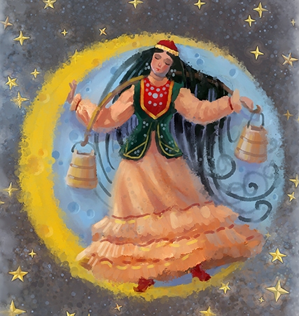
Как называется столица Республики Башкортостана? (Уфа)
Как вы думаете, о чем сегодня пойдет речь? (о достопримечательностях города Уфа)
Цель занятия – расширить знания и памятниках столицы Башкортостана.
Город Уфа - столица многонациональной Республики Башкортостан, была основана в 1574 году, следовательно в Уфе находится большое число достопримечательностей. Уфа расположена на берегу реки Белой, при впадении в неё рек Уфа и Дёма на холмах с живописной природой. С правого берега реки Белой открываются потрясающие по красоте просторы. Живописные изгибы трех рек, которые опоясывают Уфу, поблескивают среди зеленых полей, лугов и лесов, подчеркивая тем самым красоту города «на холмах».
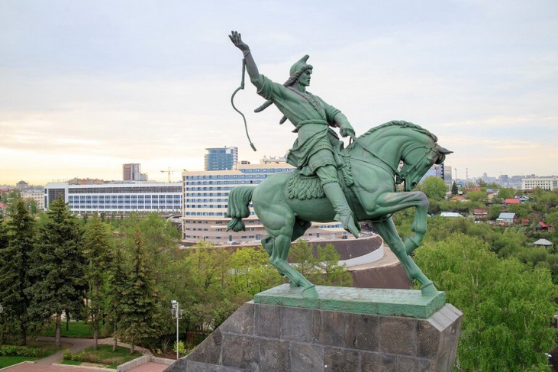
«Визитная карточка» города - памятник Салавату Юлаеву. Это самая большая конная статуя во всей России и даже Европе! Ее высота – 9,8 метра. Памятник был открыт 17 ноября 1967 года. Автор памятника – Сосланбек Тавасиев.
Памятник считается одним из 7 чудес Башкортостана. Он является главным символом республики и изображён на гербе Башкортостана.
Салават Юлаев – национальный герой башкирского народа, боровшийся за независимость своего народа во времена Екатерины II.
Но спустя время башкирский народ добровольно вошел в состав Русского государства и присоединил свои земли к русским землям, взамен на суверенитет башкирского народа и помощь в борьбе с врагами.
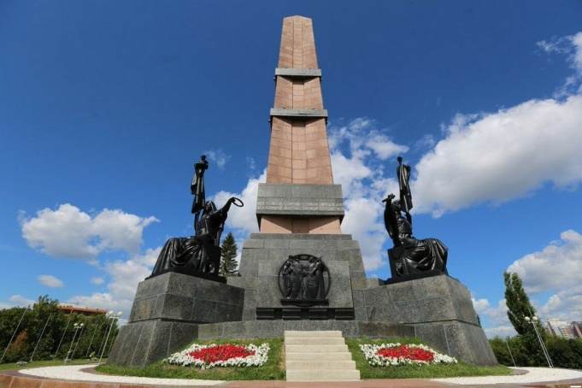
1957 году в Уфе был заложен памятник «Монумент дружбы». Торжественное открытие состоялось 7 августа 1965 года. У основания памятника – бронзовые скульптуры двух женщин: русская и башкирка. В руках женщины протягивают лавровые венки, считающиеся символом мира. Они символизируют собой Россию и Башкирию. На памятнике высечены даты «1557 – 1957» и надпись «Слава великой братской дружбе русского и башкирского народов».
На открытии выступил известный башкирский поэт Мустай Карим.
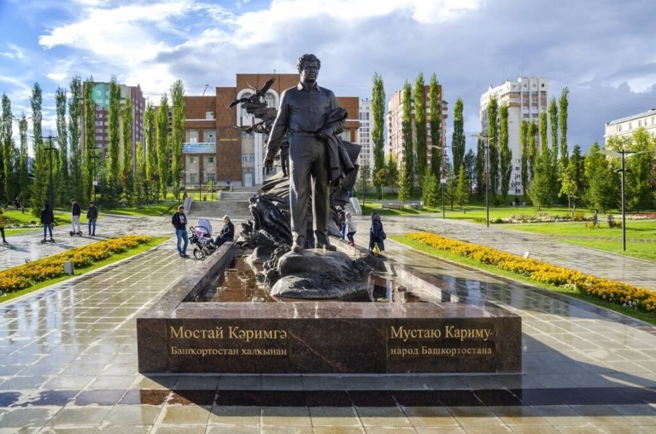
Во времена Советского союза Мустай Карим прославился как гениальный писатель, драматург и поэт. Помимо культурной деятельности, он активно участвовал в общественных делах, был самым главным активистом, за что и заслужил звание Героя Социалистического труда. Он известен по таким произведениям, как "Долгое-долгое детство" и "Радость нашего дома". Автор памятника - художник и скульптур Андрей Ковальчук.
Народный поэт Башкортостана Мустай Карим, как и весь наш народ, прошёл всю Великую Отечественную войну.
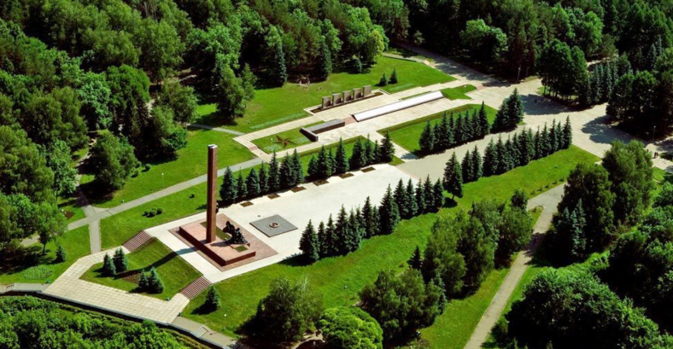
Парк Победы в Уфе — мемориальный комплекс, посвященный победе в Великой Отечественной войне. Был открыт в 1947 году и до 1980 года назывался «Парк Нефтяник»
В парке Победы расположен Памятник Миннигали Губайдуллину и Александру Матросову. Памятник состоит из столба высотой в 25 метров с бронзовыми скульптурными портретами Матросова и Губайдуллина. Выше находится изображение «Золотой Звезды», а у подножья — фигура солдата, за спиной которого взлетает плащ-палатка, что символизирует огонь войны.
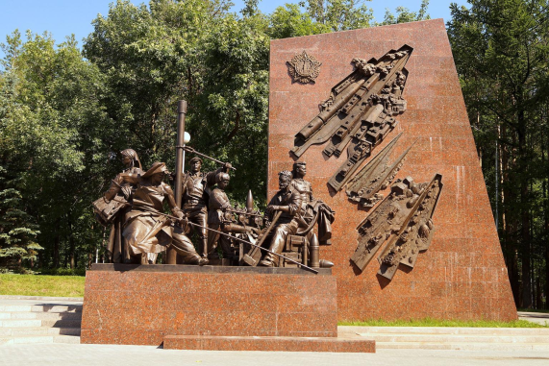
В честь 70-летия Победы в Великой Отечественной войне, состоялось открытие памятника труженикам тыла. Монумент состоит из композиции бронзовых фигур, которые символизируют главные профессии тех, кто помогал фронту в военное время. Это самый большой в России памятник труженикам тыла.
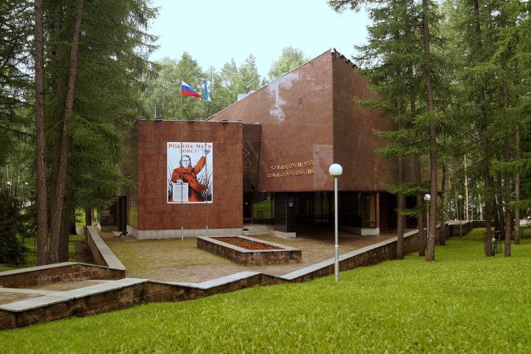
На территории парка располагается Музей Боевой славы, открытый в 2000 году 8 мая в честь 55-летия Победы в Великой Отечественной войне. Его экспозицию составляют фотографии, награды, письма и другие материалы о Великой Отечественной войне. Здесь же находятся большие диорамы, где можно увидеть изображения событий тех дней.
Уфа – город, в котором процветает единство народов и единство религий.
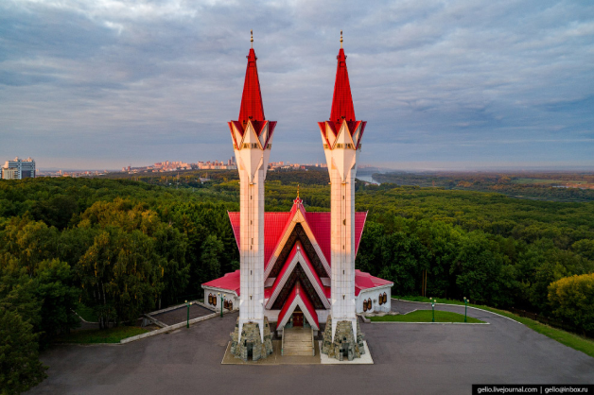
Неудивительно, что именно здесь, в Уфе, появилась волшебная по красоте мечеть, ставшая мусульманским религиозным центром. Речь идет о мечети-медресе Ляля-Тюльпан, расположенной в северной части города. Ее внешний облик легко узнаваем, а очертания здания хорошо видны из разных точек Уфы.
А знаете ли Вы, что слово «фонтан» - от латинского fons, «источник». Фонс в римской мифологии - бог водных источников.
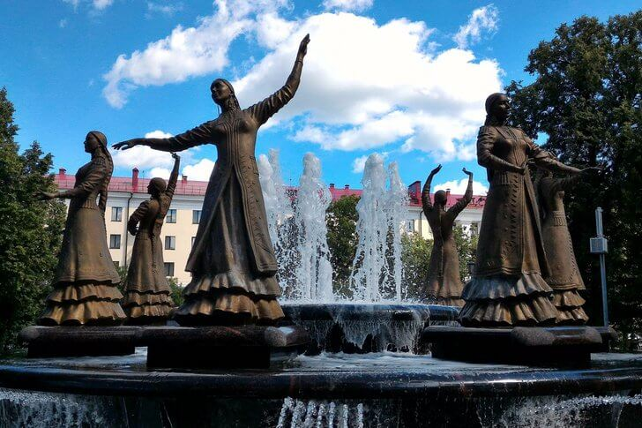
В современной Уфе, говоришь «фонтан» - подразумеваешь «Семь девушек». Башкирская же легенда «Ете кыз» посвящена семи башкирским девушкам, схожим, как две капли воды. Все они спрыгнули в реку Белая с огромной скалы, чтобы не стать пленницами врагов, ворвавшихся в их дома. Отлитые из бронзы стройные женские фигуры окружают чашу фонтана, именно они являются главными элементами композиции одной из главных достопримечательностей столицы Башкортостана.
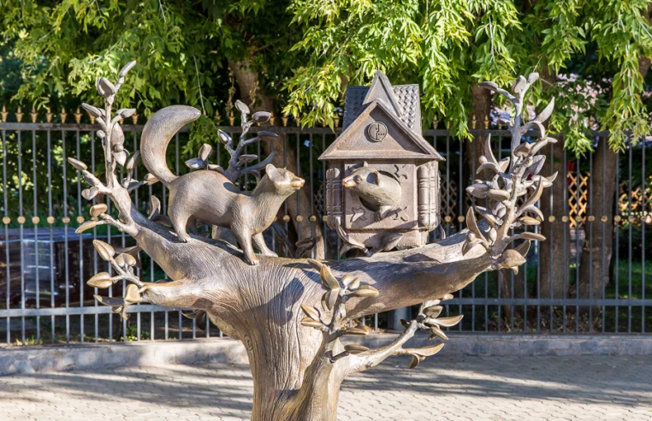
Дом куницы — так называется бронзовая скульптура, посвященная кунице, которая считается официальным символом Уфы. Открытие памятника состоялось 8 июля 2010 года — в этот день Россия празднует День Семьи, Любви и Верности. Если внимательно присмотреться к памятнику, становится понятно, что в домике живут две куницы — одна из них бегает по ветке дерева, а вторая выглядывает из домика.
Как вы думаете, почему мы заканчиваем наше путешествие по столице Башкортостана Домом куницы?
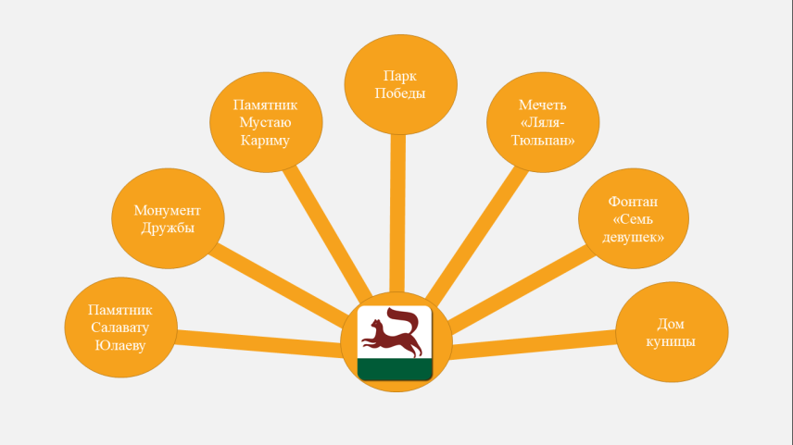
А это все потому, что куница является символом г. Уфа. Куница изображена на гербе столицы.
Мы познакомились с 7 достопримечательностями столицы, а их еще очень много.
Как думаете, почему мы рассмотрели именно 7 памятников? Посмотрите на наш маршрут и попробуйте ответить на вопрос.
Наш маршрут в виде цветка курая. Цветок курая — символ дружбы, семь его лепестков символизируют семь родов, положивших начало единению народов, проживающих на территории Республики Башкортостан.
Как вы думаете, понравился бы Зухре из легенды наш рассказ о столице Башкортостана? О каких достопримечательностях вы еще бы рассказали Зухре?
Что вы узнали нового? Кому бы вы предложили посетить столицу нашей Родины – г.Уфа? Какой бы маршрут предложили бы вы для знакомства со столицей?

Источники:
https://ufacity.info/press/news/335610.html
https://samovar.travel
https://rb7.ru/m/interest/244440
https://rutraveller.ru/

